总流程
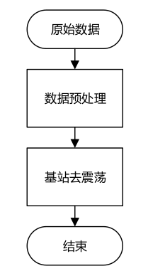
数据预处理
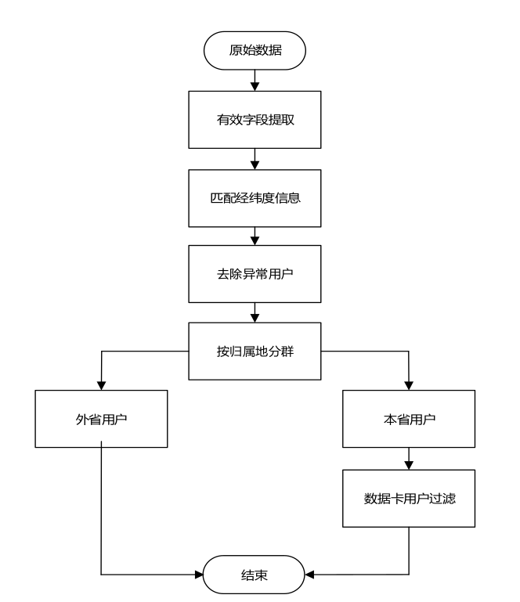
(1)有效字段的提取
完成后文件夹名：SelectField
呼叫明细数据和网络驱动数据格式并不统一且含有冗余字段,为了统一格式和节约存储空间,分别对两种数据进行了字段处理和提取,提取后的数据格式如下所示：
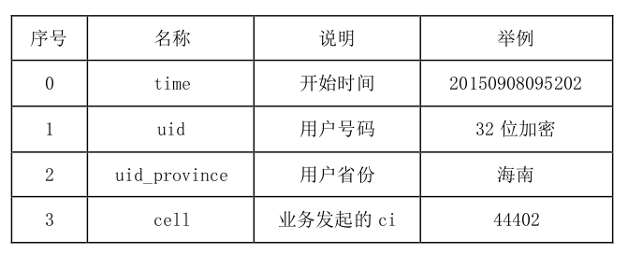
（2）匹配经纬度信息
完成后文件夹名：JoinCoordin
这一步主要是在手机定位信息中添加基站的经纬度信息,从而方便后续基于轨迹数据的挖掘。

（3）去除异常用户
完成后文件夹名：deAbnormal
数据中存在许多异常用户,具体表现为每月通话/短信业务频次异常。根据之前与运营商方面的沟通认为可能是部分集团号码或者营销号码。这些号码无法表现出用户个人移动特性,而且可能导致数据倾斜,因此
需要过滤掉这部分用户。目前本文的规则是将用户月通话频次大于 2000 或者月短信大于 1000 的用户进行过滤。此外,在该步骤将合并呼叫明细数据和网络驱动数据,形成统一的数据格式,如下表所示。

（4）按归属地分类
完成后文件夹名：
用户可以按省份归属地划分为海南本省用户和外省用户。其中,海南本省用户轨迹数据丰富,可以分析个体的用户移动特征及位置预测等;外省用户轨迹数据较稀疏,但可以用来帮助旅游规划和管理等。

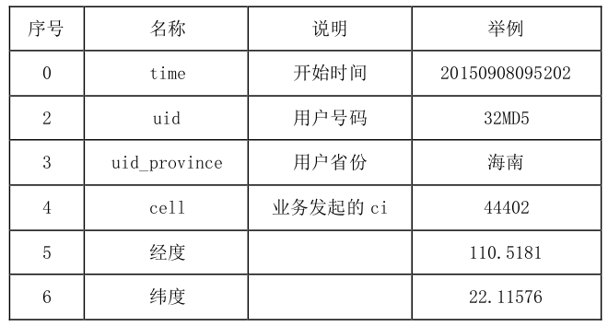
(5)去除上网卡用户
完成后文件夹名：
去除“异常”用户后,用户群中还是存在一些数据卡用户,具体表现为在网随机,通常在网时长较短而在网天数较少。这部分用户对我们评估轨迹没有任何帮助，应当给予过滤。目前设置的过滤规则:要求用户平均每天在网时长大于 15 小时,每月在网天数至少 25 天。

基站去震荡
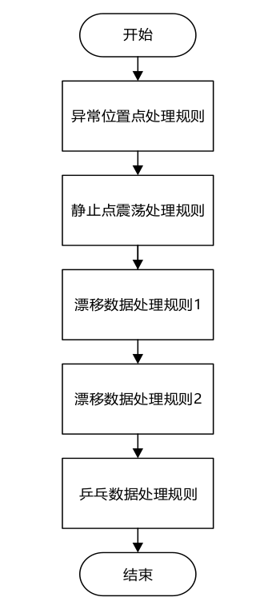
规则(1)异常位置点
数据中，存在用户在同一时刻t有多个位置点现象，使用一种比较简单的规则来处理这种现象:找到t−1和t+1时刻的位置点，选择轨迹中与那两个时刻点距离和最小的基站,作为代表 t 时刻的基站。
规则(2) 静止点震荡处理
用户处于静止状态时,由于通信系统异常或者物理干扰等原因,导致服务该用户的基站切换到其他基站,从而产生误差。静止点:某用户按时间排序的轨迹记录中,如果相同的基站连续出现时间间隔超过某个时间阈值(15 分钟),则这段时间被视为静止点。
静止点去震荡规则:对于相邻且相同的静止点的位置记录,如果该相邻稳定期间的时间间隔少于某个阈值(2min),即认为该相邻记录间的其他位置记录均为震荡记录。
规则(3) 漂移震荡处理
漂移去震荡规则1:对于与静止点相邻的位置记录,如果该记录与静止点的时间间隔少于某个阈值(1min)而距离大于某个阈值(10km),即认为这些位置记录为震荡记录。
漂移去震荡规则 2:通信系统中存在某些宏基站(其覆盖半径非常大)和随机误差,导致用户轨迹发生基站“跳跃”现象,具体表现为连续 3 个位置记录ABC,如果该位置记录 A 与位置记录 C 间的距离远小于位置记录 A 和位置记录B 间的距离,并且也远小于位置记录 B 和位置记录 C 的距离,而且相互切换的时间很短,则位置记录 B 可能是宏基站或者随机误差点,也就是震荡记录。
规则（4）去乒乓现象
当用户处于两个或者多个基站信号覆盖的交界处时,此时用户收到来自不同基站信号的强度差别并不明显,导致服务该用户的基站来回切换,产生“乒乓效应”。

